Tartalomjegyzék

Bevezető, a probléma ismertetése 2. oldal

Felhasználói dokumentáció 3. oldal
Általános specifikáció 3. oldal
Rendszerkövetelmények 3. oldal
A program telepítése, futtatása 3. oldal
A program használatának leírása 4. oldal

Fejlesztői dokumentáció 10. oldal
Alkalmazott fejlesztőkörnyezet 10. oldal
Rendszer specifikáció 11. oldal
Feladat specifikáció 12. oldal
Szerkezeti felépítés 14. oldal
Formok 22. oldal

Tesztesetek 28. oldal

Továbbfejlesztési lehetőségek 30. oldal

Összegzés 31. oldal

1.) Bevezető, a probléma ismertetése:

Azokon a vendéglátóhelyeken, ahol van külön koktélpult (pl. szórakozóhelyek, bárok) mindig probléma volt a koktélpult készletezésének, a fogyás mérésének követése, mivel – eltérően a többi pulttól – itt az italok össze vannak keverve, az elkészítéskor a bartenderre van bízva, hogy a megfelelő mennyiségű ital kerüljön a koktélba, és az italok általában nem hitelesített poharakban vannak szervírozva. Ennek több veszélye is van, ha túl sok ital kerül a koktélba, a bevételhez viszonyítva túl nagy az előállítási költség, míg ha túl kevés italt használ a bartender (azaz alul mér), akkor a vendéget károsítja meg, aminek – extrém esetben – akár jogi következményei is lehetnek és ezeket nagyon nehéz kiszűrni, mivel a legtöbb esetben vagy úgy oldja meg az adott vendéglátóhely, hogy csak az eladott koktélok árát rögzíti (pénztárgép alapján) és ezt hasonlítja össze a tényleges bevétellel, vagy az alapanyagok fogyását nézik (standolás) és az eladott alapanyagok alapján számolja ki az elméleti bevételt, amit összehasonlítanak a tényleges bevétellel. Mind a két esetben fennáll azonban a veszély, hogy a bartender nem a megfelelő italokat használja, azaz nem követi az előírt receptúrát, így torzulhat a fogyás követése, ami a költségekben is jelentős eltéréshez vezethet. További problémát jelent, hogy sokszor a kézi standlapon (ami feltünteti a nyitókészletet, és a bartender tölti ki a zárókészletet és ez alapján számolja ki a fogyás mennyiségét és értékét) a bartender látja, hogy mit kell beírnia ahhoz, hogy az elvárt eredmény jöjjön ki, illetve az üresen kinyomtatott és kézzel kitöltött standlap gyakran válik olvashatatlanná (ráömlik valami, csúnyán ír a kitöltő, stb). Ezt általában úgy kezelik, hogy külön személyzetet, úgynevezett cross-control embert vesznek fel, akinek kimondottan az a munkája, hogy elvégezze a standolást és a bartender ellenőrzését a fogyás alapján, illetve vállalja a felelősséget az elírásokért, téves számításokért.

A kifejlesztett program pont ezt a problémát orvosolja, ugyanis egyszerre kezeli a bevétel folyamatos növekedését, az előírt receptúra szerinti fogyást és a standolás hitelességét, valamint az automatikus kitöltésnek köszönhetően csökkenti a tévedések és a visszaélések lehetőségét és ugyanakkor nem igényel extra személyzetet (cross-control) és gyorsítja a munkát is.

2.) Felhasználói dokumentáció:

  - Általános specifikáció:

A KoktelpultPOS egy érintőképernyős POS (Point-of-sale) terminálon futtatható vendéglátóipari Windows alkalmazás, amely kimondottan a koktélpult számlázási és készletnyilvántartási feladatait látja el nagyrészt automatikusan. Kezeli a napi bevételt, az egyes italok fogyásait, a nap végén a standolás adataiból kiszámolja a standeltérések mennyiségét és értékét az egyes italokra lebontva, illetve a gép szerinti napi bevételt.

  - Rendszerkövetelmények:

Hardverkövetelmény: A program futtatásához szükség van egy Windows10-et futtató számítógépre, egy érintőképernyős kijelzőre (lehetőleg minimum 15 colos kijelzővel, legalább 1024 x 768-as felbontással), egy vezetékes (USB, nyomtatókábel, stb), vagy vezeték-nélküli kapcsolaton (pl wifi) keresztül csatlakoztatható blokknyomtatóra, illetve az adatbázis használatához, módosításához egy szerverre, perifériákkal (billentyűzet, egér, monitor).

Szoftverkövetelmény: A helyi számítógépen kell, hogy legyen Windows10 operációs rendszer, .NET 4.6.1. keretrendszerrel. A szerveren tetszőleges operációs rendszer szükséges, amely képes a Microsoft SQL Server 17 futtatására. Az adatbázist a Microsoft SQL Server Management Studio segítségével lehet kezelni, módosítani, abba elemeket (alapanyagokat, koktélokat) felvinni, illetve abból törölni.

  - A program telepítése, futtatása:

Az alkalmazás telepítést nem igényel. A programfájlt tetszőleges helyre kell menteni, célszerű az Asztalon parancsikont létrehozni a program .exe fájljához. A futtatáshoz egyszerűen el kell indítani az .exe fájlt (dupla kattintással a fájlon, vagy a létrehozott parancsikonon). A futtatáshoz szükséges, hogy a kliens számítógép csatlakozzon a szerverhez az adatbázis kapcsolat miatt.

  - A program használatának leírása:

A program indítása után betöltődik a fő képernyő:

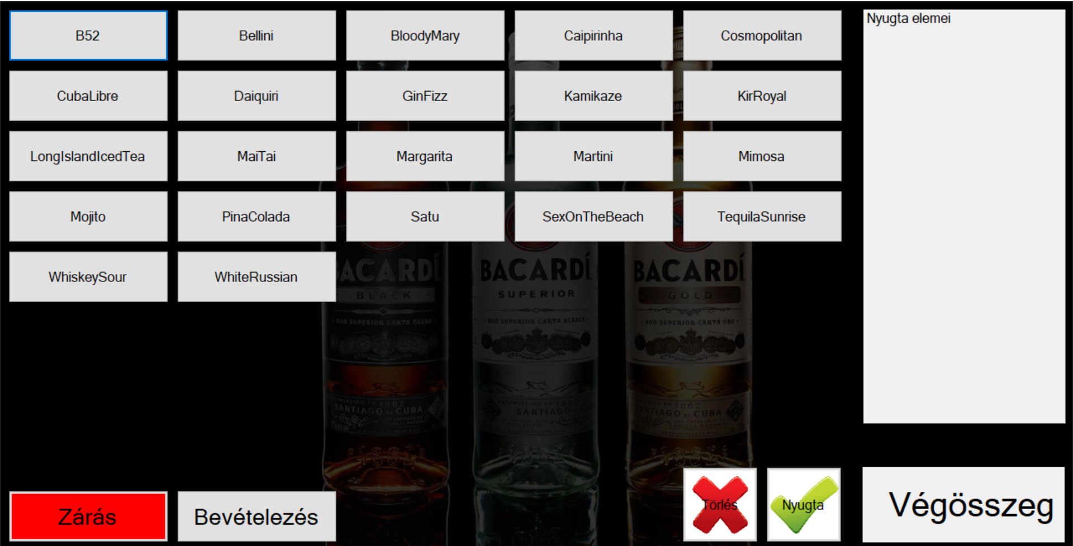
Az indítás után lehetőség van a napi bevételezést elmenteni az adatbázisba, ehhez a „Bevételezés” gombra kattintson az alsó sorban (balról a második gomb), ekkor megnyílik a bevételezés ablak:
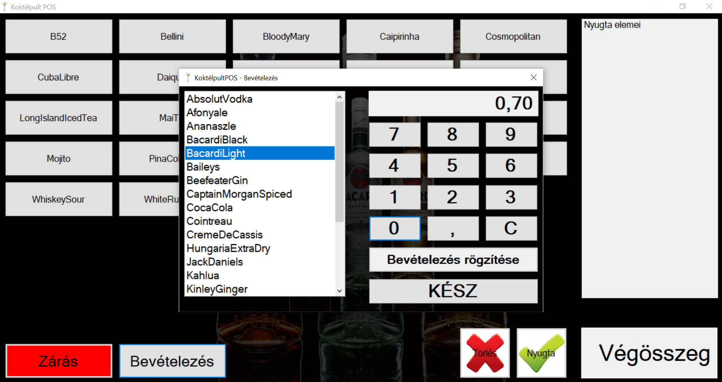

A Bevételezés ablakban a baloldali listából kiválaszthatjuk azt az alapanyagot, amelyhez vételezünk, majd a virtuális billentyűzet segítségével beírhatjuk a mennyiséget, amit szeretnénk hozzáadni a készlethez, majd a „Bevételezés rögzítése” gombbal véglegesíthetjük az akciót. További bevételezések végrehajtásához ismételje meg a folyamatot. Amennyiben nincs több bevételezendő tétel, nyomja meg a „KÉSZ” gombot és visszatér a főképernyőre.

FIGYELEM! Amennyiben már egyszer megnyitotta a bevételezés ablakot és bezárta, vagy ha a vételezést kihagyja és az első eladott számla kinyomtatásra kerül, a gomb eltűnik és amíg az adott nap le nem lesz zárva, nincs további lehetősége bevételezést csinálni!

Eladások kezelése:

A bevételezés végeztével (vagy kihagyásával) a program készen áll kezelni a rendeléseket. A megfelelő gomb lenyomásával felviheti a kiválasztott koktélokat az ideiglenes rendelésbe. Amikor nincs több tétel az adott rendelésen belül, nyomja meg a „Nyugta” gombot, ezzel véglegesíti a rendelést és kinyomtatja a számlát.
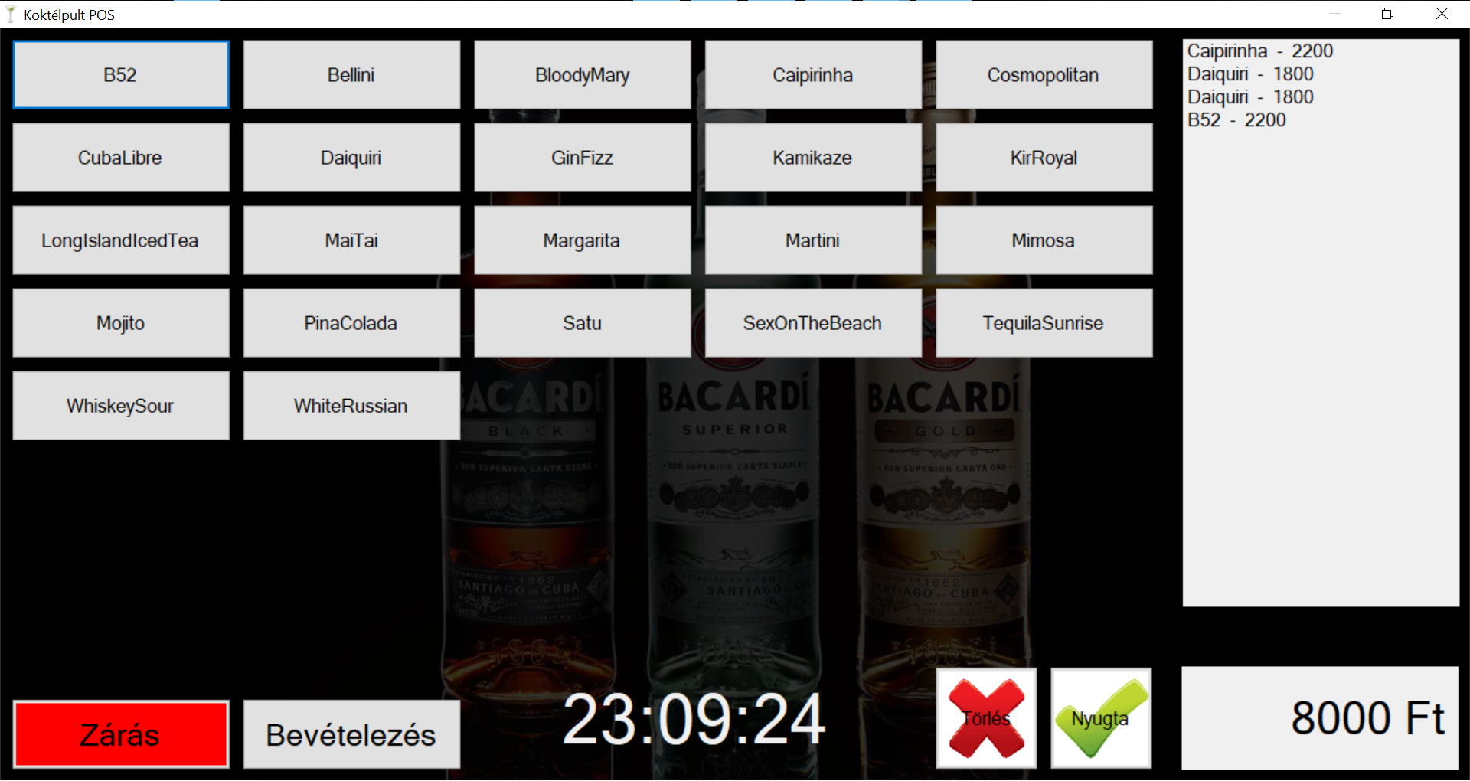

Amennyiben elütés történt, a „Törlés” gombot nyomja meg, ezzel törölheti az ideiglenes rendelést az összes tételével együtt. A program automatikusan gyűjti a bevitt rendelések értékét, melyet a nap végén összesítve visszaad (napi összes bevétel). Ezen felül folyamatosan letárolja az eladott koktélok receptúrájában szereplő alapanyagok fajtáját és mennyiségét is, így a nap végén a standoláskor összehasonlítja a gép szerinti fogyást a valós fogyással és kijelzi a standhiányt, vagy standtöbbletet.

Adatok megváltoztatása, kibővítése:

A főképernyőn a gombok automatikusan jelennek meg az adatbázisban létező koktélok alapján. Amennyiben további koktélokat, alapanyagokat szeretne felvinni, vagy létezőeket törölni, azt a szerveren, az adatbázis-kezelőben tudja megtenni (Microsoft SQL Server Management Studio). A főképernyő 35 koktélt képes egyszerre megjeleníteni, amennyiben ennél több koktélt szeretne egyszerre megjeleníteni, kérje a fejlesztő segítségét. Alapanyagokból bármennyit fel lehet vinni.

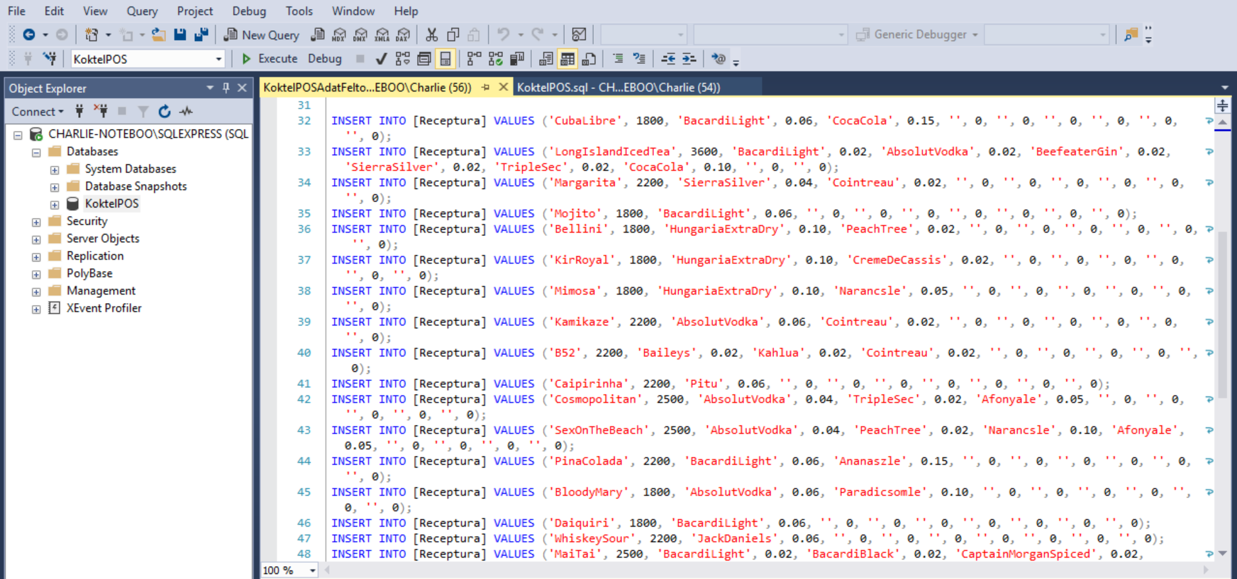

FIGYELEM! Amennyiben alapanyagot szeretne törölni, bizonyosodjon meg róla, hogy egyetlen koktél receptúrájában sem szerepel, különben rendszerhibához vezethet az alapanyag törlése!

A nap végén a „Zárás” gombra kattintva indíthatja el a stand ablakot:

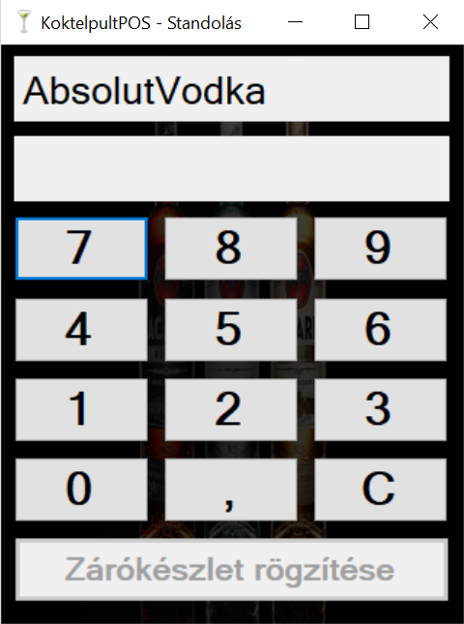
A program végigkérdezi az egyes tételek zárókészletét anélkül, hogy kijelezné a nyitókészletet (vakstand). A virtuális billentyűzet segítségével viheti be az értékeket, majd a „Zárókészlet rögzítése” gombbal véglegesítheti az egyes alapanyagok zárókészletét. Miután az összes tétel standolásával végzett, a program kijelzi az összes standeltérést, majd összesítve az összes standeltérés értékét és a gép szerinti bevételt, majd blokknyomtatón keresztül ki is nyomtatja ezeket az adatokat:

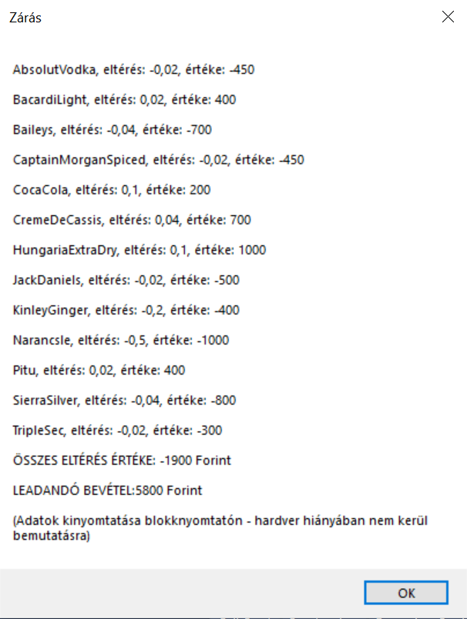
Ezután a program létrehozza az adott naphoz tartozó adattáblát és elmenti az adatokat az adatbázisba, az adott nap mérés alapján megállapított zárókészletét beállítja a következő nap nyitókészletének, lezárja a napot és kilép.

Amennyiben később szüksége lesz az adatokra, a szerveren található adatbázisban megtalálja „dbo.Stand_XXXX_XX_XX” név alatt, ahol az X-ek helyettesítik a dátumot (év/hónap/nap). Az adattáblából feldolgozó program, vagy az adatbázis-kezelő program használatával nyerheti ki az adatokat:

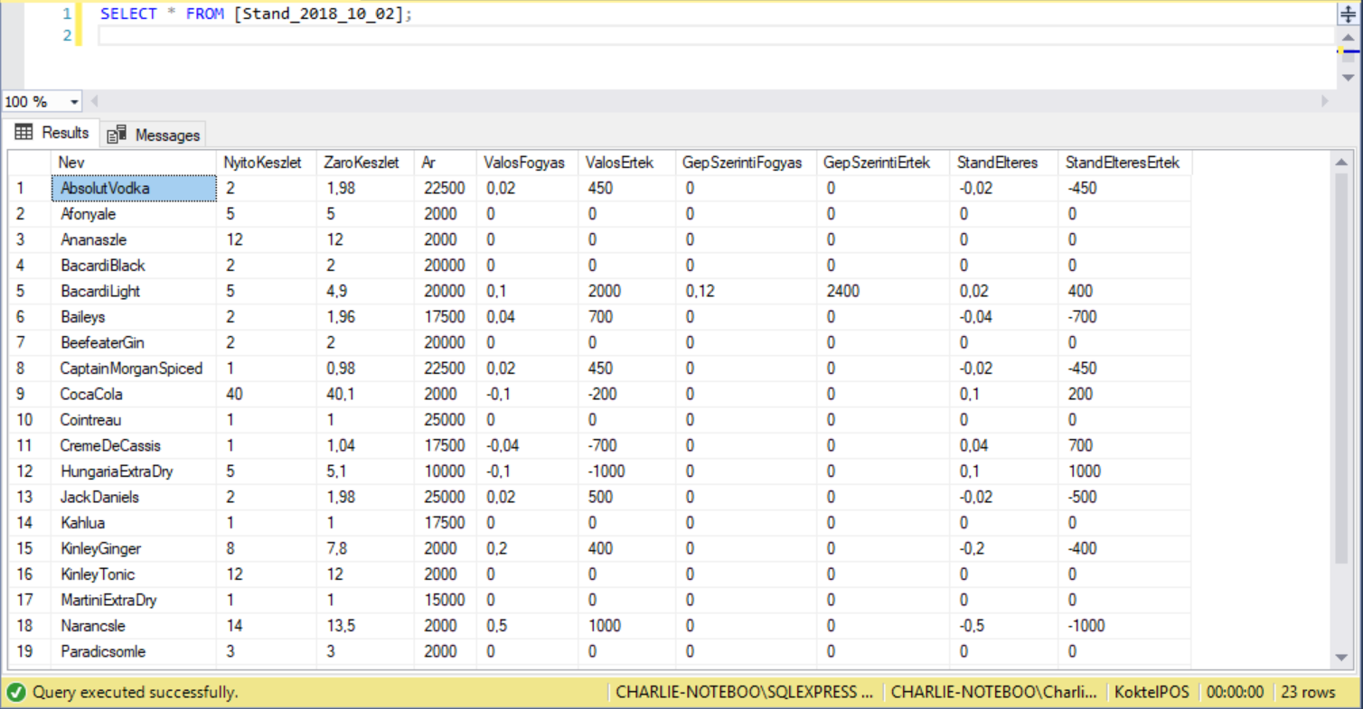
A program minden nap csak egyszer képes menteni az adatokat, mivel automatikusan nevezi el az adattáblát. Amennyiben ugyanazon a napon még egyszer szeretné használni a programot, előtte nevezze át a szerveren az adattáblát, hogy elkerülje a rendszerhibát az adatok kimentésekor.

Amennyiben a program futása során hibaüzenetet kap, jegyezze le az üzenet szövegét, illetve azt, hogy pontosan milyen folyamat közben lépett fel a hiba, ezzel is megkönnyítve később a hiba elhárítását.

3.) Fejlesztői dokumentáció

  - Alkalmazott fejlesztőkörnyezet, eszközök és módszerek

A program Microsoft Visual Studio 2017 Community IDE-ben készült, C# 7.3 programnyelven, .NET 4.6.1. keretrendszeren. Az adatbázis létrehozása, szerkesztése Microsoft SQL Server Management Studio relációsadatbázis-kezelő programmal történt SQL strukturált lekérdezőnyelv használatával. A fejlesztés során felhasznált képek szerkesztése GNU Image Manipulation Program (GIMP 2) képszerkesztő program segítségével történt.

Első lépésként az adatbázis megtervezése és elkészítése került végrehajtásra SQL script használatával az SQL Server Management Studio programban. Ez azért volt szükséges, mert kész adatbázis és feltöltött adatok nélkül lehetetlen lett volna az egyes metódusok implementálása, működésük tesztelése. Az adatbázisok megtervezésekor sokkal több oszlop volt, mint ami végül használatba került, mert sokkal könnyebb volt végül törölni a felesleges oszlopokat és adatokat, mint csak a minimális adatokkal létrehozni az adattáblákat és mindig beszúrni új oszlopokat és feltölteni adatokkal

Amikor az adatbázis már megvolt, következett az osztályszerkezet és a formok stílusának kialakítása, hogy ezzel már később ne kelljen foglalkozni, majd a statikus osztályok kidolgozása, mert a többi osztály és form ezeket használja legtöbbször, végül a változók, metódusok implementálása, kidolgozása. A fejlesztés folyamán minden művelet után MessageBoxokban kiíratásra kerültek az eredmények, ezzel tesztelve, hogy a létrehozott adatszerkezetek (struktúrák, tömbök, listák) feltöltésre kerültek-e, a funkciók megfelelő típusú és értékű visszatérési értéket adnak-e vissza, a változók értéke az előírtnak megfelelően változik-e.

Amikor már minden működött, következett a kód újra-átnézése, hogy a lehetséges egyszerűsítéseket, optimalizálást végre lehessen hajtani, azonos, de többször megírt metódusokat össze lehessen vonni, a sokszor ismételt eljárásokat ciklusba lehessen szervezni, stb.

  - Rendszer specifikáció

Rendszerkövetelmények:

Hardverkövetelmény: A program futtatásához szükség van egy Windows10-et futtató számítógépre, egy érintőképernyős kijelzőre (lehetőleg minimum 15 colos kijelzővel, legalább 1024 x 768-as felbontással), egy vezetékes (USB, nyomtatókábel, stb), vagy vezeték-nélküli kapcsolaton (pl wifi) keresztül csatlakoztatható blokknyomtatóra, illetve az adatbázis használatához, módosításához egy szerverre, perifériákkal (billentyűzet, egér, monitor).

Szoftverkövetelmény: A helyi számítógépen kell, hogy legyen Windows10 operációs rendszer, .NET 4.6.1. keretrendszerrel. A szerveren tetszőleges operációs rendszer szükséges, amely képes a Microsoft SQL Server 17 futtatására. Az adatbázist a Microsoft SQL Server Management Studio segítségével lehet kezelni, módosítani, abba elemeket (alapanyagokat, koktélokat) felvinni, illetve abból törölni.

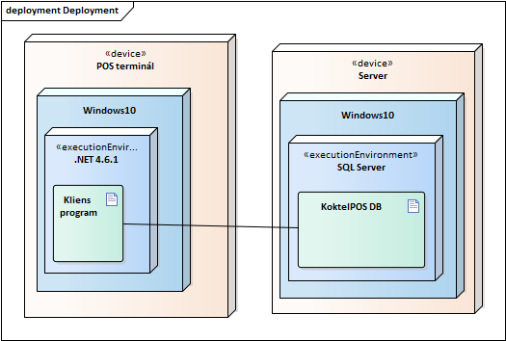

  - Feladat specifikáció

- A lehető legnagyobb fokú automatizáltság megvalósítása a tévedések kizárására, különös tekintettel az adatok feldolgozására, az adatokkal végzett számításokra, és a munka meggyorsítására,

- Lehetőleg minden olyan metódusra megerősítést kérni, ahol később nehezen, vagy egyáltalán nem lehet változtatni a bevitt adatokon (számla nyomtatása, adatok adat bázisba írása,

- Ne lehessen rossz adatokat bevinni, pl. betűket, vagy csak egy tizedesvesszőt ott, ahol egész, vagy törtszámot vár a rendszer(bolondbiztosság).

- Egyszerű kezelhetőség, átlátható könnyen kezelhető felület, kihagyhatatlan lépések (stand), de legalább figyelmeztetés, hogy ne hagyja ki a felhasználó (bevételezés).

Form1 UseCase Diagram:
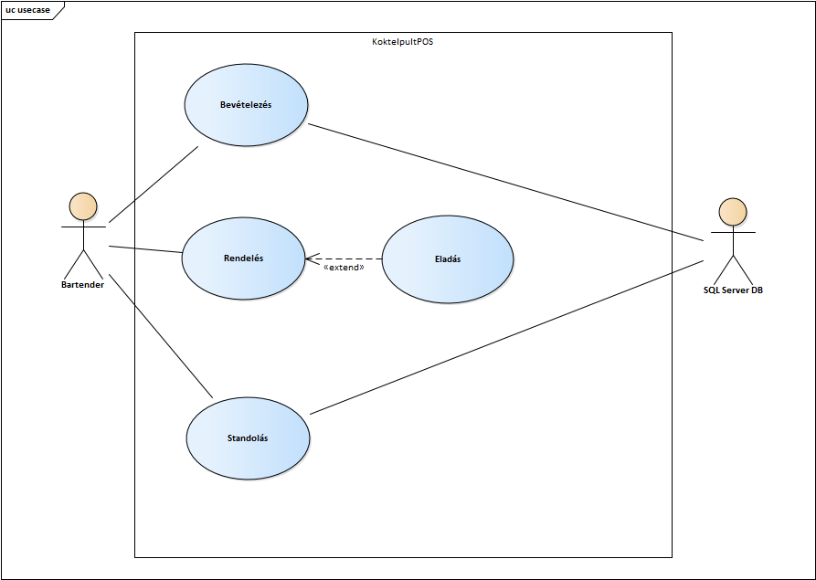
Forgatókönyvek:

A bartender a Form1-en bevételezést indít:

- Megnyitja a BevetelFrm-et
- Kiválasztja a bevételezendő ital nevét
- Beírja a bevételezendő ital mennyiségét
- Jóváhagyja az akciót, ezzel változtatásokat eszközöl az adatbázisban
- A BevetelFrm bezárásával letiltja a Bevételezés gombot a Form1-en, így biztosítva, hogy ne lehessen nyitás után több alkalommal növelni a nyitókészleteket
A bartender a Form1-en rendelést visz fel, majd eladást generál belőle:

- A gombok segítségével felviszi a rendelést
- a Nyugta gombbal elindítja az eladást
- Letárolja az eladás adatait lokális változókba, adatszerkezetekbe
A bartender a Form1-ről elindítja a standolást:

- A Zárás gombbal megnyitja a StandFrm-et
- Ciklusban beírja az alapanyagok zárókészletét és közben végrehajtja a standhoz szükséges számításokat
- Visszakapja kiíratva a standeltéréseket
- Jóváhagyja a zárást, ezzel új adattáblát hoz létre, feltölti adatokkal és változtatásokat eszközöl a [Keszlet] adattáblán.
- Kilép az alkalmazásból

  - Szerkezeti felépítés

Osztályszerkezet osztálydiagrammal ábrázolva:

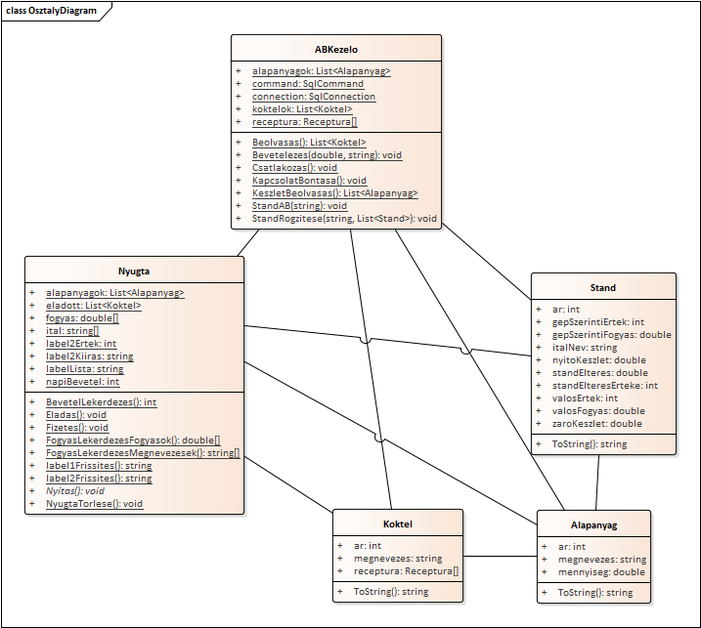
Az attribútumokból látszik, hogy jelenleg még több adatszerkezet is feleslegesen van többször is lepéldányosítva, illetve hogy a Stand osztály csak az Alapanyag osztály kibővítése, ezeket a problémákat, egyszerűsítéseket a következő lépésben lehet orvosolni leszármaztatással, illetve a boundary osztályok azon metódusainak a control osztályokhoz szervezésével, amelyek az entity osztályhoz kapcsolódnak, így elkerülve a felesleges többszörös adatbázis-lekéréseket.

Osztályszerkezet sztereotipikus osztálydiagrammal ábrázolva:

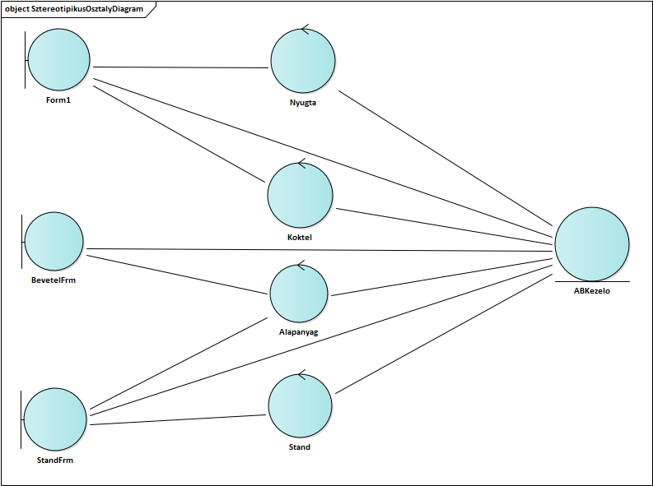
A felhasználóval kizárólag a boundary osztályok kommunikálnak (GUI), az adatbázist pedig kizárólag az entity osztály éri el (ABKezelo), őket pedig a control osztályok kapcsolják össze.

Mint az látszik, a jelenlegi verzióban pillanatnyilag még a Boundary osztályok is kommunikálnak az Entity típusú osztállyal, a következő lépés lesz ezek kiszűrése. A Form1 helyett a Koktel osztály fog kommunikálni az ABKezelo osztállyal (adatbázisból a koktélpéldányok lekérése listában), a StandFrm helyett az Alapanyag osztály (alapanyagok lekérése listában az adatbázisból), illetve a Stand osztály (standolás adatainak feltöltése az adatbázisba) fog kommunikálni az ABKezelo osztállyal, BevetelFrm helyett pedig az Alapanyag osztály (alapanyagok letöltése adatbázisból, illetve a [Keszlet] tábla módosítása) fogja ellátni a kommunikációt az entity típusú osztállyal.

    - ABKezelo statikus osztály

- Feladata: Biztosítja a kapcsolatot a program és az adatbázis között, továbbá felelős az összes SQL parancs végrehajtásáért, a lekérdezésekért, táblamódosításokért, új táblák létrehozásáért.

Attribútumok:

- static SqlConnection connection
- static SqlCommand command
- static Receptura[] receptura
- static List<Koktel> koktelok
- static List<Alapanyag> alapanyagok

Metódusok:

- public static void Csatlakozas()
Létrehozza az adatbázis-kapcsolatot és beállítja a command alapértelmezett kapcsolatának. Amennyiben nem sikerül kapcsolódni az adatbázishoz, hibaüzenetet küld. A connection.ConnectionString átírásával lehet másik adatbázist elérni.

- public static void KapcsolatBontasa()
Bontja az adatbázis-kapcsolatot, amennyiben nem sikerül, hibaüzenetet küld.

- public static List<Koktel> Beolvasas()
Beolvassa a [Receptura] táblából az adatokat, létrehozza a Receptura típusú tömböket és feltölti a beolvasott adatokkal minden példány esetében (amennyiben kevesebb hozzávaló van, üres stringgel 0 értékű inttel tölti fel a tömb többi elemeit), majd ezek alapján példányosítja a Koktél objektumokat és egy listába helyezi őket. A listát visszaadja az őt meghívó osztálynak, amennyiben nem sikerül, hibaüzenetet küld.

- public static List<Alapanyag> KeszletBeolvasas()
Beolvassa a [Keszlet] táblából az adatokat, majd ezek alapján példányosítja az Alapanyag objektumokat és egy listába helyezi őket, majd a listát visszaadja az őt meghívó osztálynak, amennyiben nem sikerül, hibaüzenetet küld.

- public static void StandAB(string datum)
Az input felhasználásával létrehozza az egyedi elnevezésű adattáblát a megfelelő oszlopokkal, amennyiben nem sikerül, hibaüzenetet küld. Ez a metódus mindig meg kell, hogy előzze a StandRogzitese() metódust!

- public static void StandRogzitese(List<Stand> standlap, string datum)
Az input felhasználásával feltölti adatokkal az előzőleg létrehozott Stand adattáblát, és módosítja a [Keszlet] adattábla [Keszlet] oszlopának adatait a bevitt adatok alapján (a Stand objektum zaroKeszlet rekordja), amennyiben nem sikerül, hibaüzenetet küld.

- public static void Bevetelezes(string megnevezes, double bevetelezes)
Az inputok felhasználásával módosítja a [Keszlet] adattábla [Keszlet] oszlopának adatait, amennyiben nem sikerül, hibaüzenetet küld.

    - Nyugta statikus osztály

- Feladata: A rendeléssel, fizetéssel kapcsolatos számítások elvégzése, adatok lokális változókba, adatszerkezetekbe való letárolása, metódusok biztosítása a többi osztály (elsősorban a StandFrm) számára. A Nyugta osztály által végzett számítások és letárolt adatok adják a gerincét a standolás folyamata során elvégzett további számításoknak Felelős továbbá a Form1 output mezőinek (label1, label2) stringjének beállításáért.

Attribútumok:

static List<Alapanyag> alapanyagok
static string[] ital
static double[] fogyas
static List<Koktel> eladott
static string label2Kiiras
static int label2Ertek
static string labelLista
static int napiBevetel

Metódusok:

- public static void Nyitas()
Meghívja az ABKezelo KeszletBeolvasas() funkcióját, majd a kapott adatok alapján feltölti az ital tömböt.

- public static void Eladas()
Hozzáadja a paraméterben kapott Koktel objektumot az eladott listához.

- public static string label1Frissites()
Az eladott listában szereplő Koktél objektumok megnevezes és ar attribútumainak lementése egy stringbe, majd visszaadja a végeredményt.

- public static string label2Frissites()
Összeadja az eladott listában szereplő összes Koktél objektum ar attribútumainak értékeit, majd visszaadja a végeredményt.

- public static void Fizetes()
Az eladott listában szereplő Koktél példányok árát hozzáadja a napiBevetelhez, ezután minden példányban végigmegy a receptura tömb adatain és hozzáadja pedig a fogyas tömbhöz az ital tömb indexelését használva.

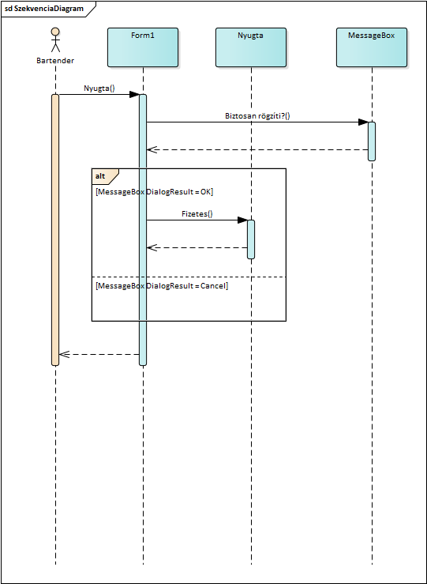
(Szekvencia diagram a Nyugta osztály Fizetes() metódusához)

- public static void NyugtaTorlese()
Törli az eladott lista elemeit.

- public static int BevetelLekerdezes()
Visszaadja a napiBevetelt.

- public static string[] FogyasLekerdezesMegnevezesek()
Visszaadja az ital tömböt.

- public static double[] FogyasLekerdezesFogyasok()
Visszaadja a fogyas tömböt. Ezeknek az adatoknak az alapján számolja ki a program a standolás folyamán keletkező eltéréseket, értékeket.

    - Koktél osztály

- Feladata: Példányosítja a Koktel objektumokat.

Attribútumok:

- string megnevezes
- int ar
- Receptura[] receptura

Metódusok:

- ToString()
Visszaadja az objektumpéldány megnevezes attribútumát.

    - Alapanyag osztály

- Feladata: Példányosítja az Alapanyag objektumokat.

Attribútumok:

- string megnevezes
- double mennyiseg
- int ar

Metódusok:

- ToString()
Visszaadja az objektumpéldány megnevezes attribútumát.

    - Stand osztály

- Feladata: Példányosítja a Stand objektumokat.

Attribútumok:

- string italNev
- double nyitoKeszlet
- double zaroKeszlet
- int ar
- double valosFogyas
- int valosErtek
- double gepSzerintiFogyas
- int gepSzerintiErtek
- double standElteres
- int standElteresErteke

Metódusok:

- ToString()
Visszaadja az objektumpéldány italNev attribútumát

  - Formok

    - Form1

Feladata: A program kommunikációját biztosítja a felhasználóval a működés során.

Attribútumok:

- List<Koktel> koktelok

Metódusok:

- private void GombAtmeretezes()
Létrehozza a koktelok listát, beállítja a gombok textjét és láthatóságát, és a képernyő felbontásához igazítja a vezérlők (beleértve a gombokat és a labeleket) elhelyezkedését és méretét, valamint az egyes gombokhoz hozzátársítja a hozzájuk tartozó koktélokat (amennyiben szükséges).

- private void Form1_Resize()
Meghívja a GombAtmeretezes() metódust. Ez a metódus lefut rögtön a program nyitásakor.

- private void button1_Click()
Ez az összes koktél gombra érvényes metódus. A kiválasztott koktél ToString()-jét megjeleníti a label1-en és az árát hozzáadja a label2-n megjelenő össz értékhez és meghívja a Nyugta osztály Eladas() metódusát.

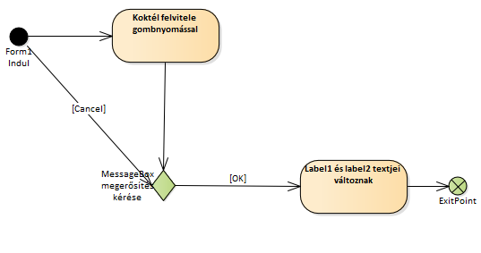
(StateMachine Diagram a koktélok eladásához)

- private void button36_Click()
Megerősítést kér az ideiglenes rendelés törlésére, amennyiben megkapja a megerősítést, törli a label1 és label 2 textjeit és meghívja a Nyugta osztály NyugtaTorlese() metódusát.

- private void button37_Click()
Amennyiben volt bevétel a nyitás óta, elindítja a standolást, ha viszont nem volt bevétel, kilép a programból.

- private void button38_Click()
Megerősítést kér, amennyiben megkapja, kinyomtatja a számlát, törli a label1 és label2 textjeit és meghívja a Nyugta osztály Fizetes() metódusát.

- private void button39_Click()
Elindítja a bevételezést, visszatérés után pedig letiltja a gomb elérhetőségét és láthatóságát.

- private void Form1_FormClosing()
Megerősítést kér, amennyiben megkapja, bezárja az alkalmazást, ellenkező esetben megszakítja az alkalmazás bezárását.

    - BevetelFrm

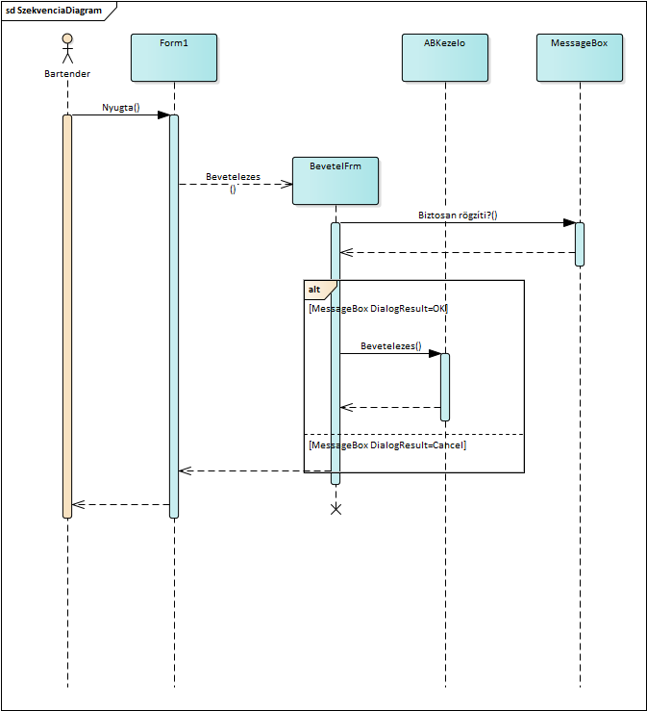
(BevetelFrm szekvencia diagramja)

Feladata: A program kommunikációját biztosítja a felhasználóval a bevételezés során. Kijelzi a lehetséges bevételezendő italokat és biztosítja az adatok továbbítását az ABKezelo osztálynak.

Attribútumok:

- string megnevezes
- double bevetelezes
- double keszlet
- double ujMennyiseg
- List<Alapanyagok> italok

Metódusok:

- private void LbFrissites()
Feltölti az italok listáját a listBox1-be.

- private void labelBeallitas()
Törli a label1 textjét és letiltja a button14 elérhetőségét.

- private void button1_Click()
Visszatér a Form1-re DialogResult=OK eredménnyel.

- private void button11_Click()
Ez minden gombra vonatkozik a virtuális numPad-on. A lenyomott gomb textjét hozzáadja a label1-en kijelzett stringhez.

- private void button12_Click()
Ellenőrzi, hogy szabályos-e tizedesvesszőt alkalmazni, ha igen, hozzáadja a label1-en kijelzett stringhez.

- private void button13_Click()
Amennyiben van kijelzett érték a label1-en, kitörli az utolsó karaktert.

- private void button14_Click()
Rögzíti a bevételezett mennyiséget, kiszámolja az új készletet, majd az adatbázisban módosítja a [Keszlet] tábla [Keszlet] oszlopának megfelelő rekordját a megnevezés alapján és az ABKezelo osztály segítségével.

- private void label1_TextChanged()
Engedélyezi a Bevételezés rögzítése gomb használatát.

- private void BevetelFrm_FormClosing()
Megerősítést kér, amennyiben megkapja, bezárja a formot és visszatér a Form1-re, ellenkező esetben megszakítja a form bezárását.

    - StandFrm

Feladata: A program kommunikációját biztosítja a felhasználóval a standolás során.

Attribútumok:

- List<Alapanyagok> italok
- List<Stand> standlap
- List<Stand> elteresek
- int sorszam
- double zaroKeszlet
- string[] gepSzerintiFogyasMegnevezes
- double[] gepSzerintiFogyasMennyiseg
- DateTime datum
- string datumString
- string elteresekString
- int osszElteres

Metódusok:

- private void labelBeallitas()
Label1-re beállítja a következő lemérendő tétel nevét, törli a label2 textjét és letiltja a button1 elérhetőségét.

- private void label2_TextChanged()
Engedélyezi a button1 elérhetőségét.

- private void button1_Click()
Megerősítést kér, hogy rögzítse-e a beírt adatokat, amennyiben megkapja, példányosítja és listába gyűjti az összes Stand objektumot. Amennyiben standeltérés mutatkozik, az elteresek listába is bekerül az objektumpéldány. Amennyiben nincs több tétel, az adatokat kimenti az adatbázisba, a [Keszlet] tábla [Keszlet] oszlopának rekordjait módosítja, majd kigyűjti és kijelzi az összes standeltérés mennyiségét tételesen, illetve az összesített értéküket, majd kilép az alkalmazásból.

- private void button11_Click()
Ez minden gombra vonatkozik a virtuális numPad-on. A lenyomott gomb textjét hozzáadja a label2-n kijelzett stringhez.

- private void button12_Click()
Ellenőrzi, hogy szabályos-e tizedesvesszőt alkalmazni, ha igen, hozzáadja a label2- n kijelzett stringhez.

- private void button13_Click()
Amennyiben van kijelzett érték a label2-n, kitörli az utolsó karaktert.

- private string DatumSzoveg()
A DateTime típusról stringre konvertálja a datum típusát, majd formázza a kijelzendő szöveget.

  - Tesztesetek

1. teszteset (bevételezés tesztelése):

SQL scriptből feltöltve és a Visual Studio Server Explorer eszközének használatával ellenőrizve: az Absolut Vodka nyitókészlete 5.41 liter, a Bacardi Light nyitókészlete 4.85 liter, a Sierra Silver tequila nyitókészlete 2.88 liter, a Jack Daniels 1.24 liter. Program megnyitása után a „Bevételezés” gombra kattintva felugrik a BevetelezesFrm form, a megadott tételeket kiválasztva bevételeztem 1 liter Absolut Vodkát, 0.7 liter Bacardi Light-ot, 0.62 liter Sierra Silvert, illetve 15 liter Jack Danielst, közben letesztelve a tizedesvessző és a visszatörlés gombok működését. Az adatok rögzítése megtörtént, a BevetelezesFrm bezáródása után a program visszaadta a vezérlést a Form1-nek, a „bevételezés” gomb eltűnt.
Ezután a ServerExploreren frissítés után megnyitottam a [Keszlet] adattáblát megnézésre. A nyitókészletek: Absolut Vodka 6.41 liter, Bacardi Light 5.55 liter, Sierra Silver 3.5 liter, Jack Daniels 16.24 liter, tehát minden esetben pontos volt a bevételezés.
A teszt sikeres volt, még kétszer megismételve más adatokkal, akkor is sikeres.

2. teszteset (rendelés felvitele, alapanyag fogyások rögzítése):

A Nyugta osztály Fizetes() metódusának minden sorára breakpointot rakok be. A Form1-en az ideiglenes rendelésbe gombok segítségével felvittem 1 Caipirinha-t, 2 Daiquirit, illetve 1 B52-t, a tételek megjelennek a label1-en, a label2-n kiírja a végösszeget (8000 Ft). A „Törlés” gombra kattintva felugrik a MessageBox, hogy tényleg törölni akarom-e, „Mégse” gombra kattintva a MessageBox eltűnik, a felvitt koktélok megmaradnak a label1-en és a végösszeg is a label2-n. Újra megnyomom a „Törlés” gombot, ezúttal az „OK” gombra nyomva a label1 textje eltűnik a label2 textje 0-ra áll vissza.
Újra felviszem ugyanezeket a tételeket és a „Nyugta” gombra nyomva felugrik a MessageBox megerősítést kérve, hogy véglegesítem-e a rendelést. „Mégse” gombra kattintva a MessageBox eltűnik a label1 és label2 textje nem változik.
Újra megnyomva a „Nyugta” gombot, ezúttal „OK”-t nyomva a rendelést véglegesíti, a MessageBoxok okézása után a program megáll az előre beállított breakpointnál. Megvizsgálva az elemeket a fogyas tömb 20. indexére (ez az ital tömbben a Pitunak felel meg) 0.06 értéket jegyez be, ez megfelel, mert a Caiprinha recepturajaban 0.06 Pitu szerepel. Továbbhaladva a következő ciklusban 2 * 0.06 Bacardi Lightot jegyez be (2 Daiquiri, megfelel), majd a negyedik ciklusban a belső ciklus háromszor fut le, a bejegyzések: 0.02 Bailey's, 0.02 Kahlua, 0.02 Cointreau, ezek is a vártnak megfelelő értékek. A végén a napiBevetel 8000-et mutat, ez is jól működik. Az utolsó ciklus után a program visszaugrik a Form1-re, a label1 textje üres, a label2 textje „0”, tehát szabályszerűen működik.
A teszt sikeres volt, még háromszor megismételve más adatokkal, akkor is sikeres.

3. teszteset (standolás, adatbázisba írás):

Az előző esetet folytatva Zárás gombra elindul a StandFrm. Előzőleg kiírtam a nyitókészleteket, hogy össze tudjam hasonlítani a gépi fogyásokat és standeltéréseket a valóságossal. AbsolutVodka nyitókészlete 6 liter volt, zárókészletnek 5.96 litert írtam be. Bacardi Light nyitókészlete 4.5 liter volt, zárókészletnek 4.4 litert írtam be, Bailey's nyitókészlet 1 liter, zárókészlet 0.96 liter, Cointreau és Kahlua nyitókészlet 1 liter, zárókészlet 0.98 liter, Pitu nyitókészlet 2 liter, zárókészlet 1.96 liter. A stand lezárásakor MessageBoxban megjelenik, hogy Absolut Vodkából -0.04 standeltérés van, ez pedig -900 Ft, Bacardi Light 0.02 standeltérés és 400 Ft, Bailey's -0.02 és -350 Ft, Pitu 0.02 és 400 Ft. A MessageBox alján az összes eltérés mértéke -450 Ft, a leadandó bevétel pedig 8000 Ft. A program kilépése után a Server Explorert lefrissítve a [Keszlet] táblában a nyitókészleteket a program átírta a bevitt záróértékekre, a Stand_2018_09_15 adattáblát létrehozta és az összes adatot a standlap listából belementette.
A teszt sikeres volt, ismétléskor újra létre akarta hozni a már létező nevű táblát az automatikus névgenerálás miatt és a program kifagyott, újraindítás előtt a már létező adattábla átnevezése megoldotta a problémát, ezután a teszt még háromszor megismételve más adatokkal, mindegyik teszt sikeres.

  - Továbbfejlesztési lehetőségek

A jövőben a program továbbfejleszthető a következő funkciók implementálásával:

- Stand további automatizálása digitális mérleg használatával, ehhez meg kell oldani a mérlegtől kapott inputok feldolgozását, valamint le kell tárolni a különböző italok üres üvegeinek (göngyöleg) a súlyát. Ezzel a megoldással tovább gyorsítható a stand, illetve a pontosság is nő, a bartendernek csak rá kell helyeznie a meghatározott ital bontott üvegét a mérlegre, amikor a program kéri a zárókészletet, illetve biztosítani kell a lehetőséget a teli üvegek felvitelére, hogy a program azokat is beleszámolja a készletbe.

- Üzletvezető gomb implementálása, amelynek megnyomására új form nyílik, amely lehetővé teszi a programból a koktélok, alapanyagok felvitelét, törlését, illetve az adatbázis adatainak módosítását. Ennek előnye, hogy nem kell közvetlenül a szerveren dolgozni, viszont mindenképpen gondoskodni kell a hitelesítésről, hogy csak az illetékes férhessen hozzá ezen funkciókhoz. Hogy el lehessen kerülni az elfelejtett, illetve kiszivárgott jelszó veszélyét, célszerű valamilyen fizikai, hardveres hitelesítés, pl NFC-s, vagy mágnescsíkos plasztikkártya használata, sok POS-terminál eleve beépítetten tartalmaz ilyen hitelesítési megoldást.

- A programba könnyen felvihető egy új funkció, mely automatikusan kiszámolja a bartender által leadandó összeget (gépi bevétel + standhiány), illetve a borravalót (valós bevétel – leadandó összeg), ezzel is egyszerűsítve, gyorsítva az üzletvezető munkáját, mert a gyakorlatban záráskor (ami egy szórakozóhely esetén gyakran már hajnalban van, 10-14 óra munka után) ez a folyamat kézi standdal, illetve manuálisan kiszámolva nagyjából 30-40 percet vesz igénybe pultonként.

- Az alapanyag fogyásokból hosszú távon (minimum 50 - 100 teljesített nap) fel lehet állítani statisztikát (napi átlagos fogyás), ami alapján bevételezéskor a program javaslatot is tud tenni a vételezendő mennyiségre {[(napi átlagos fogyás * 1.5) – nyitókészlet[ felkerekítve, hogy teli üvegek legyenek}, pl. Bacardi light rum átlagos napi fogyás: 5.2 liter, nyitókészlet: 3.2 liter, ekkor az ideális nyitókészlet 7.8 liter lenne, tehát 4.6 litert kéne vételezni, de mivel 0.7 literes üvegben van, a program a vételezési javaslatban ezt felkerekíti 7 üvegre (4.9 liter). Ha nagyon precízek szeretnénk lenni, külön lehetne mérni a pénteki, szombati, illetve az esetleges hétköznapi átlagos fogyásokat, ezzel is pontosítva az előrejelzést és ekkor a program természetesen figyelembe venné bevételezési javaslat készítésekor, hogy milyen nap van, azaz milyen forgalomra kell készülni (hétvége erősebb).

- A programban az eladott alapanyagok mellett le lehetne tárolni az eladott koktélokat is darabszám szerint, ebből havi, negyedéves, féléves statisztikát készíteni, ez segítene kiszűrni, hogy mely koktélok nem népszerűek, hogy ezeket időnként újakra cseréljék.

  - Összegzés

A szakdolgozat célja egy koktélpult-kezelő program készítése volt, amellyel gyorsítható, illetve pontosabbá, ellenőrizhetőbbé válik a munka. A program tartalmazza az alapvető funkciókat (Bevételezés, Eladás, Fogyás mérése), de könnyen implementálhatóak új funkciók is.

A program jelen állapotában teljesen működőképes, megvalósítja egy átlagos koktélpultban felmerülő igények kezelését, ami a napi munkát illeti, de csak alapszintű kezelésre képes. Amennyiben specializáltabb feladatok elvégzésére szeretnék használni, vagy új funkciókat beépíteni, úgy továbbfejlesztés szükséges.

A fejlesztés további iránya elsősorban a felhasználó(k)tól kapott visszajelzésen kell alapuljon. Amennyiben továbbfejlesztésre kerül sor, meg kell valósítani a lehetséges egyszerűsítéseket, racionalizálásokat, amiket a program jelenlegi állapotában nem érdemes meglépni, hiszen a megfelelő működésre így is képes a program.

